Datos de ACCESO

|  |  |
| --- | --- |
| Plataforma a Revisar | PDRMYE |
| Liga de Acceso | http://10.200.4.106/ |
| Usuario | veronica.cardenas |
| Contraseña | iWWaf7fpyR |

**Pasos a Seguir**

1. Ingresar al sistema como Analista con el usuario veronica.cardenas
2. Ir al menú de OPERACIONES – RESUMEN DE TRANSFERENCIAS
3. Títulos: “Resumen de transferencias”, tooltip en títulos

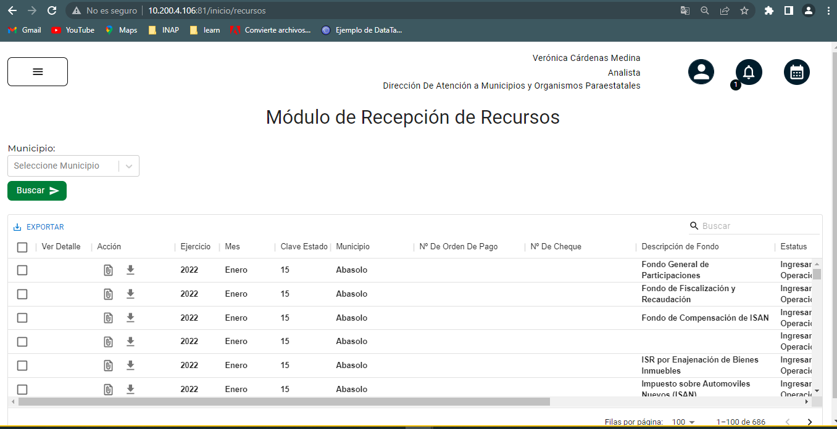

1. **Acciones**: subir CFDI | Descargar SPEI
2. Exportar, con el nombre correcto del modulo
3. Búsqueda / paginación
4. Tootip completos en todos los campos
5. Lenguaje de etiquetas / tooltip: español
6. Texto correcto
7. Envíos de correos: si es que aplica
8. Filtros correctos
9. Ver detalles de descuentos y retenciones
10. Ordenamientos ascendentes / descendente
11. Exportaciones de archivo correcto (las acciones, no se deben incluir), y el nombre del archivo debe ser el del módulo actual

**Resultados esperados**

* Consultas de forma correcta
* Los registros se generan de forma correcta

|  |  |  |
| --- | --- | --- |
| Número de Prueba Mantis |  |  |